**Ch16_StreamWriterReaderApp**

Câu 1: chương trình chạy đến dòng sau dòng lệnh nào thì file text có nội dung và nội dung chứa gì, file text được tạo ở trong thư mục nào?

Câu 2: Bốn dòng cuối trên màn hình console được thực hiện ntn, vòng while thực hiện bao nhiêu lần?

[tuanmt@fpt.edu.vn](mailto:tuanmt@fpt.edu.vn)

**Câu 1:**

* Chương trình chạy đến dòng **sau** dòng lệnh writer.Close(); thì file text có nội dung

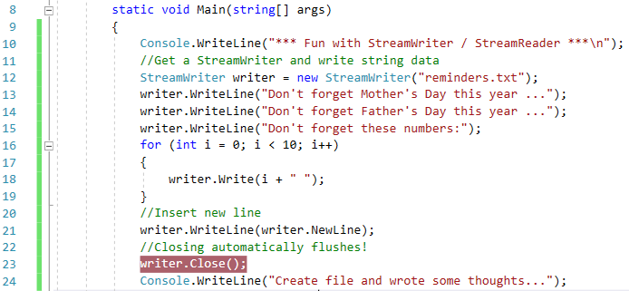

* Và nội dung chứa:

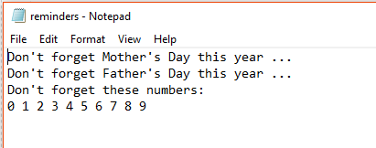

* File text được tạo trong thư mục **bin\Debug**

**Câu 2:**

* Bốn dòng cuối trên màn hình console được chạy:

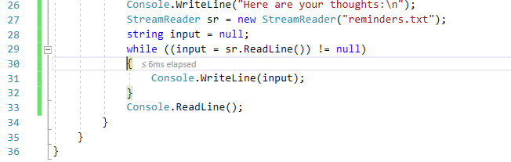

Khai báo biến sr để đọc file text reminders.txt. Đặt biến input = null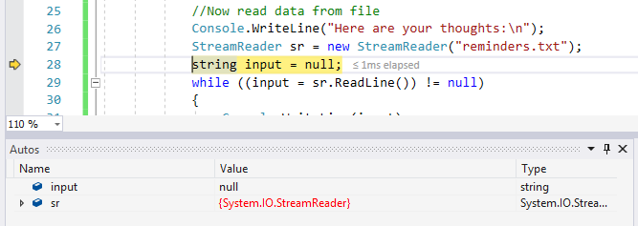

Chương trình đọc 1 dòng trong file text => dòng vừa đọc được gán vào biến **input**.

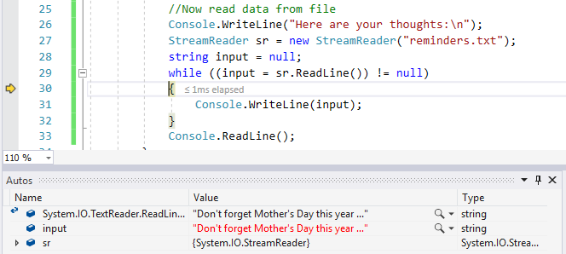

Khi biến **input khác null** thì in biến **input** ra màn hình console.

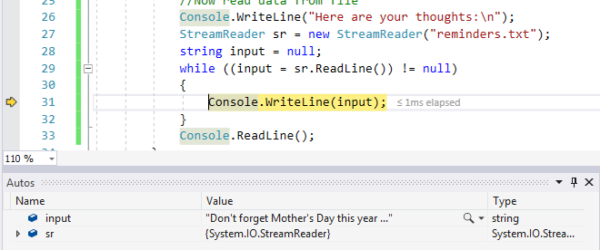

Và lặp lại vòng while đến khi biến **input = null** thì dừng.

* Vòng while được thực hiện **5 lần**.